**EUROPA SOÑADA**

Bruselas

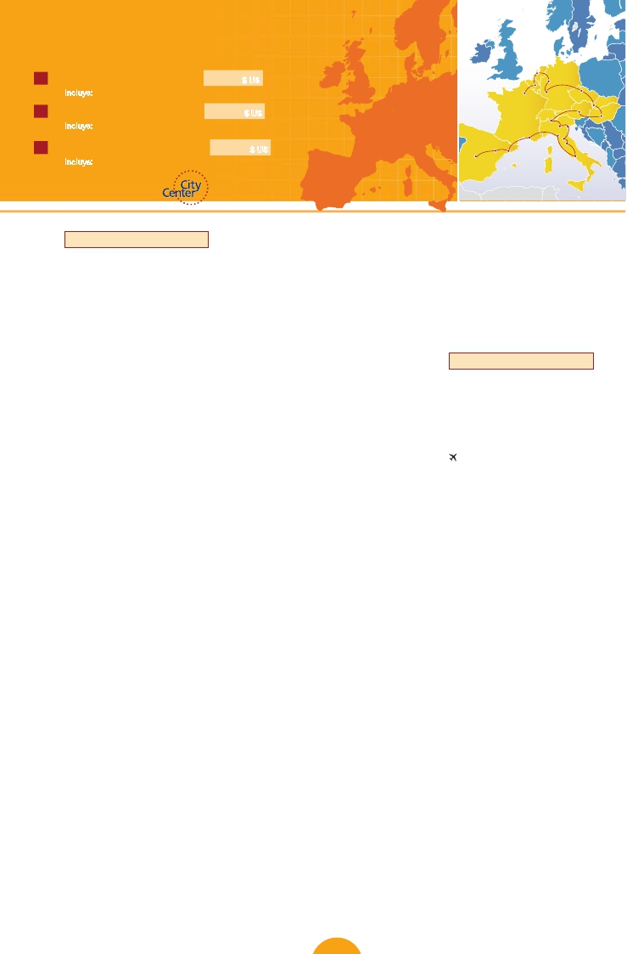

**3** noches en París,**1** Bruselas,**1** Ámsterdam,**1** Frankfurt,**2** Praga,**2** Budapest,**3** Viena,**7** Italia y**3** España

15 días. Inicio París Fin Viena (C20) 1.560 $ US

J Incluye: 29 visitas

Amsterdam

Colonia

París Frankfurt

Praga

23 días. Inicio París Fin Roma (C19) 2.430 $ US

J Incluye: 2 comidas y 23 visitas

27 días. Inicio París Fin Madrid (C18) 2.830 $ US

J Incluye: 2 comidas y 29 visitas MadridZaragoza

(1)

Ver nuestra opción**hoteles**

Milán

Verona

Niza  Pisa

Barcelona

Bratislava

Viena

Venecia Budapest

Florencia

Asis

Roma

■ 15 días: Inicio París - fin Viena

DÍA 1 (Domingo) AMÉRICA - PARÍS

Presentación en el aeropuerto a la hora indicada para

embarcar en avión con destino París. Noche a bordo.

DÍA 2 (Lunes) PARÍS

Llegada a París. Asistencia en aerpuerto y traslado al

hotel. Tiempo libre. Por la noche excursión opcional a

París iluminado. Alojamiento.

DÍA 3 (Martes) PARÍS

Desayuno buffet. Visita panorámica de la ciudad

donde veremos: La Catedral de Notre Dame, el Barrio

Latino,La Sorbona ,el Panteón de los Hombres ilustres

donde se encuentra el mausoleo de Napoleón: El Pala-

cio y Jardines de Luxemburgo; La Torre Eiffel; la Plaza

de la Concordia, la Opera y la Plaza Etoile con el Arco

del Triunfo. Tiempo libre durante el cual le ofrecemos

participar en una excursión opcional en barco por el

Sena. A continuación subida (opc.) al 2º piso de la

Torre Eiffel.Terminaremos el día con un recorrido a pie

por el barrio de Montmartre (opc.), la Plaza de Tertre

con sus retratistas y el Sagrado corazón.

DÍA 4 (Miércoles) PARÍS

Desayuno buffet. Día libre. Ofreceremos la posibilidad

de efectuar la siguiente visita (opcional): Palacio de

Versalles y Museo de Louvre.

Día 5 (Jueves) PARÍS-BRUJAS-GANTE-BRUSELAS

Desayuno buffet y salida hacia Brujas. Destacamos la

Plaza Mayor donde se encuentran los grandes merca-

dos centrales del siglo XIII: Plaza de Burg, con el Ayun-

tamiento, el Palacio de Justicia y la Basílica de la Santa

Sangre, etc. Tiempo libre. Continuación hasta Gante,

destacamos la Catedral de San Bavón, en la cual se

encuentra el políptico de los hermanos Van Eyck “La

Adoración del Cordero Místico” y “La Vocación de San

Bavón”,de Rubens,veremos también elAyuntamiento.

Continuación del viaje hasta Bruselas. Alojamiento.

Día 6 (Viernes) BRUSELAS-AMBERES-LA HAYA-

AMSTERDAM

Desayuno buffet. Visita incluida de la ciudad. Destaca

su Grand-Place; la Catedral, con sus museos que con-

tienen grandes obras de los maestros flamencos; su

Palacio deJusticia,etc.Salida haciaAmberes.Visita de

la ciudad, donde destaca la Catedral de Nuestra Se-

ñora, monumental obra del gótico flamenco, la Plaza

Mayor y el Ayuntamiento. Continuación del viaje hasta

La Haya. Aquí se encuentra “Madurodam”, la “ciudad

en miniatura” (visita opcional). Seguiremos nuestro

viaje hasta Amsterdam. Alojamiento.

Día 7 (Sábado) AMSTERDAM-MARKEN

y VOLENDAM-AMSTERDAM

Desayuno buffet. Por la mañana efectuaremos la visita

panorámica de la ciudad,en la que veremos los canales

y el Casco Antiguo, la Plaza Dam, el Barrio Judío, que

cuenta con algunos lugares interesantes como el Cas-

tillo de Siete Torres Waag, antigua puerta de entrada a

la ciudad, una sinagoga restaurada de los siglos XVII y

XVIII; la Casa de Rembrandt y la Sinagoga Portuguesa

o el Mercado de Flores Singel. Si lo desea, podrá reali-

zar un precioso paseo en barco por sus típicos canales

(opcional). Tarde libre. Si lo desea participe en una ex-

cursión facultativa a Marken y Volendam.Alojamiento.

Día 8 (Domingo) AMSTERDAM-COLONIA

Crucero por el Rhin-FRANKFURT

Desayuno buffet.Salida hacia Colonia.Llegada y visita

panorámica de esta ciudad en la que destaca, la Cate-

dral de San Pedro y Santa María. Continuación hacia

Boppard. Aquí embarcaremos en el crucero que nos

conducirá por la parte más bonita del Rhin, pudiendo

admirar la Roca Loreley y donde disfrutaremos de los

antiguos Castillos-Fortalezas del Rhin. Desembarque

y continuación del viaje hasta Frankfurt.Visita panorá-

mica incluida. Alojamiento.

DÍA 9 (Lunes) FRANKFURT-NÚREMBERG-PRAGA

Desayuno buffet. Salida hacia Nuremberg, antigua

capital imperial y una de las ciudades más históricas.

Tiempo libre.A continuación seguiremos nuestro viaje

hacia Praga, capital de la República Checa. Llegada.

Alojamiento.

DÍA 10 (Martes) PRAGA

Desayuno buffet. Por la mañana realizaremos una vi-

sita panorámica de la ciudad. Veremos: la Plaza de la

República, la Torre de la Pólvora y la Casa Municipal, la

Plaza deWenceslao.Continuaremos hacia el puente de

Carlos, uno de los símbolos de la ciudad del siglo XIV.

Seguiremos paseando por los lugares más destacados

de Stare Mesto (Ciudad Vieja). Por la tarde, opcional-

mente, podremos realizar la visita artística de Praga.

Por la noche, cena opcional en una de las más famosa

cervecerías de Praga, el U-Fleku, donde cenaremos y

degustaremos su famosa cerveza. Alojamiento.

DÍA 11 (Miércoles) PRAGA-BRATISLAVA-BUDAPEST

Desayuno buffet. A primera hora de la mañana salida

hacia Brno, breve parada y tiempo libre. Continua-

ción del viaje hasta Bratislava, capital de Eslovaquia.

Llegada y visita panorámica. Salida hacia Budapest.

Llegada. Alojamiento.

DÍA 12 (Jueves) BUDAPEST

Desayuno buffet. Por la mañana realizaremos la visita

panorámica: en la orilla derecha del Danubio se en-

cuentra el centro Histórico, Buda: veremos el Bastión

de los Pescadores, la Iglesia de Matías, etc.A continua-

ción cruzaremos el Danubio y nos dirigiremos a Pest,

la zona comercial de ciudad. Por la tarde los que lo de-

seen podrán realizar un Paseo opcional en barco por

el Danubio. Esta noche les ofrecemos la posibilidad de

hacer un recorrido nocturno por Budapest iluminado

y participar en una cena zíngara (opc.). Alojamiento.

DÍA 13 (Viernes) BUDAPEST - VIENA

Desayuno buffet. Salida hacia la frontera austriaca.

Llegada a Viena y traslado al hotel. Visita panorámica,

en nuestro recorrido nos encontraremos con el Palacio

Imperial, residencia de los emperadores, el Palacio de

Bellvedere, de tremendo prestigio en el país. La Iglesia

Votiva, la Ópera, el museo de Bellas Artes, los monu-

mentos a Goethe,Schiller y Mozart,la Universidad,etc.

Alojamiento.

40 PANAVISIÓN

DÍA 14 (Sábado) VIENA

Desayuno buffet. Por la mañana realizaremos la vi-

sita opcional a la Viena artística, conoceremos las

dependencias del magnífico edificio que alberga la

Ópera de Viena o Staatsoper. Tarde libre. Por la tarde

noche, los que lo deseen podrán asistir (opcional) a un

concierto en el Palacio Auersperg y cena en Grinzing.

Alojamiento.

DÍA 15 (Domingo) VIENA - AMÉRICA

Desayuno buffet. Fin del viaje y de nuestros servicios.

■ 23 días: Inicio París - fin Roma

DÍAS 1º al 14º. Idénticos al viaje de 15 días.

DÍA 15 (Domingo) VIENA

Desayuno buffet. Día libre para seguir disfrutando de la

capital de Austria.Alojamiento

DÍA 16 (Lunes) VIENA - MILÁN

Viaje en avión

Si lo desea podemos facilitarle este billete de avión

por 100 $ (neto). Tasas incluidas.

Desayuno buffet. A la hora indicada, traslado al aero-

puerto para tomar vuelo con destino Milán (vuelo no

incluido). Llegada, asistencia en el aeropuerto y tras-

lado al hotel. Alojamiento.

DÍA 17 (Martes) MILÁN - VERONA - VENECIA

Desayuno buffet y salida hacia Verona. Llegada a Ve-

rona la ciudad de Romeo y Julieta. Tiempo libre para

visitar la casa de Julieta, situada cerca de Piazza Erbe,

una compacta casona medieval con su típico balcón,

Continuación del viaje hasta Venecia. Cena y aloja-

miento. Opcionalmente podremos realizar una visita

a Venecia de noche.

DÍA 18 (Miércoles) VENECIA

Desayuno buffet. Por la mañana, traslado hac ia la

Plaza de San Marcos, efectuaremos un crucero (inc)

por la laguna veneciana entre bellísimas vistas. Empe-

zaremos nuestra visita panorámica (inc) por la impre-

sionante Plaza de San Marcos, en la que se reúne arte

griego, medieval, bizantino y veneciano, formando un

maravilloso conjunto arquitectónico con la Basílica

de San Marcos, la Torrre del Reloj, el puente de los

Suspiros, Campanille y el Palacio Ducal. Visita a una

fábrica de cristal de Murano. Resto del tiempo libre en

esta ciudad asentada sobre 118 islas en el mar Adriá-

tico. Aconsejamos pasear por sus típicas callejuelas

hasta el Puente Rialto y efectuar un paseo en góndola

(opcional) por los típicos canales venecianos. Cena y

alojamiento.

DÍA 19 (Jueves) VENECIA - PADUA - FLORENCIA

Desayuno buffet. Salida hacia Padua, ciudad univer-

sitaria, donde destaca su magnífica Plaza Prato Della

Valle y la Basílica de San Antonio. Continuación hasta

Florencia, donde realizaremos la visita panorámica de

la ciudad, en la que nos acercaremos a conocer las

claves del Renacimiento. En la Catedral de Santa Maria

de las Flores, contemplaremos su magnífica cúpula del

arquitecto Bruelleschi.Visitaremos también la Plaza de

Fechas de salida desde América

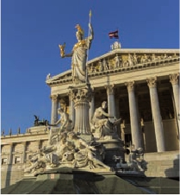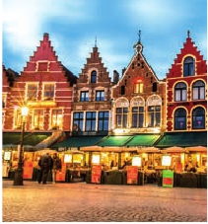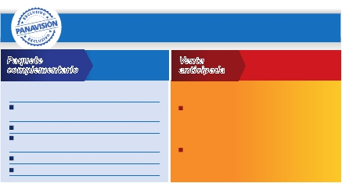

Todos los domingos del año

de 17 marzo 2019 a 8 marzo 2020

• T. Baja: 10 noviembre 2019 a 8 marzo 2020.

• T. Media: 16 julio a 31 agosto 2019.

• T.Alta:  15 marzo a 15 julio 2019 y

1 septiembre a 9 noviembre 2019.

Precios por persona en $ USA

15 días París - Viena  PrimeraSUP

Turista

Primera

Centro

Ciudad(1)

Parlamento de Viena Brujas

En Temporada Baja...........................   1.560 1.920

En Temporada Media........................   1.660  1.995

En Temporada Alta...........................   1.770  2.190

Spto. hab. individual.........................     715   845

Signoria, el Palacio de Gobierno de los Medici y el Cam-

EnAmsterdam,Frankfurt,Florencia,Roma,NizayMadrid

4**** en el centro de La Defense.

panille de Giotto. Resto del día libre.Alojamiento.

DÍA 20 (Viernes) FLORENCIA - ASÍS - ROMA

Desayuno buffet. Salida hacia Asis.Visitaremos la Basí-

licadeSanFrancisco.ContinuacióndelviajehastaRoma.

Comenzaremos con una visita panorámica en autobús

hacia el corazón de la Roma antigua, conociendo la Isla

Tiberina, el Trastevere, las colinas de Avetino y Palatino.

Veremos también el Coliseo,el Circo Máximo,elArco del

Triunfo de Constantino, Teatro de Marcelo, Castillo de

SantoAngel,laPlazadeVeneciaylasescalerasdelCam-

pidoglio,la más famosa de las sietes colinas de la ciudad

de Roma, de las que destacamos su plaza con sus fa-

chadas, pavimentos y escaleras, todo ello diseñado por

MiguelAngel.Porlatarderealizaremosopcionalmentela

visita de Roma barroca.Alojamiento.

DÍA 21 (Sábado) ROMA

Desayuno buffet. Hoy tenemos una visita opcional in-

teresantísima a los Museos Vaticanos, Capilla Sixtina

y el interior de la Basílica de San Pedro. Resto del día

libre. Alojamiento.

DÍA 22 (Domingo) ROMA

(Excursión opcional a Nápoles y Capri)

Desayuno buffet. Día libre durante el cual podrá rea-

lizar una preciosa excursión opcional de todo el día a

Nápoles y Capri con almuerzo incluido. Existe la posi-

bilidad de visitar también Pompeya (opcional). Aloja-

miento.

DÍA 23 (Lunes) ROMA - AMÉRICA

Desayuno buffet. Fin del viaje y de nuestros servicios.

■ 27 días: Inicio París - fin Madrid

DÍAS 1º al 22º. Idénticos al viaje de 23 días.

DÍA 23 (Lunes) ROMA-PISA-NIZA

Desayuno buffet. Salida hacia Pisa, llegada y visita a

esta ciudad toscaza que tiene un conjunto de belleza

singular en la Plaza de los Milagros: el Baptisterio, la

Catedral y la inigualable Torre Inclinada. Continuación

del viaje hacia Niza. Llegada.Alojamiento. Por la noche

visita opcional a Monaco y Montecarlo.

DÍA 24 (Martes) NIZA-MONTPELLIER-BARCELONA

Desayuno buffet. Salida hacia Montpellier: continua-

ción del viaje hacia la frontera española.Llegada a Bar-

celona y visita de la ciudad. Alojamiento.

DÍA 25 (Miércoles) BARCELONA - MADRID

Desayuno buffet.Por la mañana salida hacia Zaragoza

donde pararemos para admirar la Basilica de Nuestra

Señora del Pilar. Paseo incluido por Plaza Mayor y alo-

jamiento.

DÍA 26 (Jueves) MADRID

Desayuno buffet. Realizaremos la visita panorámica

de la ciudad. Recorreremos el Paseo de la Castellana,

fuente de la Cibeles,Plaza de Oriente,en la que se sitúa

el Palacio y el Teatro Real, la Puerta del Sol, etc. Resto

del día libre. Alojamiento.

DÍA 27 (Viernes) MADRID - AMÉRICA

Desayuno buffet. Fin del viaje y de nuestros servicios.

Notas de interés

• Cuando para el trayecto Frankfurt-Praga el número de pax

sea inferior a 10 el trayecto se efectuará en avión, no visi-

tando Nuremberg.

• Cuando para el trayecto Roma-Niza-Barcelona el número

de pasajeros sea inferior a 10, facilitaríamos el trayecto en

avión (Roma-Barcelona) El día 23º se pernoctará en Bar-

celona en lugar de Niza. El trayecto Barcelona-Madrid será

también en avión o barco, a cargo de Panavisión y según

nuestro criterio operativo.

• Ver fechas de Ferias y Congresos en pág. 178.

• El precio del paquete complementario del itinerario de 15

días son 150 $ usd por persona.

23 días París - Roma

En Temporada Baja...........................   2.430 2.890

En Temporada Media........................   2.630  3.130

En Temporada Alta...........................   2.720  3.450

Spto. hab. individual.........................   1.155  1.365

27 días París - Madrid

En Temporada Baja...........................   2.830 3.330

En Temporada Media........................   3.040  3.565

En Temporada Alta...........................   3.240  4.010

Spto. hab. individual.........................   1.375  1.625

Hoteles previstos o similares

TuristaSUP                   Primera

Primera                Centro Ciudad(1)

París                  París

R. Bois Colombes     T  Mercure La Defensa(2)  P

Bruselas               Bruselas

H. Garden Inn Louise  P  H. Garden Inn Louise   P

Ámsterdam             Ámsterdam

Hilton Leiden        P  Ozo Amsterdam      P

Frankfurt              Frankfurt

Novotel City         P  Novotel City        P

Milán                  Milán

Contessa Jolanda     P  Contessa Jolanda     P

Venecia                Venecia

Villa Fiorita          P  Villa Fiorita          P

Florencia               Florencia

The Gate          TS  Palazzo Ricasoli      P

Roma                 Roma

Fleming            P  Hotel Cicerone       P

Niza                  Niza

Kyriad Nice        TS  Kyriad Nice         TS

Barcelona              Barcelona

Novotel Cornellà     P  Eurostars E. Barberà  P

Madrid                Madrid

Praga             TS  Rafael Atocha        P

Ibis                T

T: Turista; TS: Turista Superior; P: Primera.

(1)

(2)

Confirmación inmediata de noches extras. Excepto en

fechas de ferias y congresos.Ver página 182.Ver resto de

hoteles en página 182.

Incluido en el tour

**Ventajas exclusivas PANAVISION**

• Traslado aeropuerto-hotel el día de llegada.

• Guía acompañante durante todo el viaje.

**Paquete**

*por*                       *Ahorra*

**complementario**

**Venta**

**anticipada***hasta*

*129$*

• Visitas con guia local: París, Bruselas,

Amsterdam, Praga, Bratislava, Budapest,Viena,

Venecia, Florencia, Roma, Barcelona y Madrid.

• Visitas explicadas por nuestro guía: Brujas,

Gante,Amberes, La Haya, Frankfurt, Nuremberg,

**añade todo esto a tu viaje**

6 comidas extras:

días 8, 16, 19, 20, 21 y 22 150 $

Iluminaciónes de París 46 $

Paseo en barco por el Sena + Montmartre y

paseo en barco por los canales de Amsterdam 80 $

Paseo en góndola 50 $

Roma barroca 49 $

**Gratis, reservando con:**

**90 días antes de la fecha de salida:**

• Paseo en barco por el Sena, Montmartre

y por los canales de Amsterdam ...............  80 $

• Roma barroca ............................................  49 $

**60 días antes de la fecha de salida:**

• Paseo en barco por el Sena, Montmartre

y por los canales de Amsterdam ...............  80 $

41 PANAVISIÓN

Verona,Asís, Niza,Zaragoza. Paseo por el

Trastevere y Plaza Mayor de Madrid (según

opción).

• Comidas: desayuno buffet diario + 2 cenas.

• Otros atractivos incluidos: Visita a una casa de

diamantes en Ámsterdam, Crucero por el Rhin,

visita a una fábrica de cristal de Murano.

• Autopullman para el recorrido terrestre.

• Seguro de viaje.

• Tasas municipales: las de alojamiento y las de

circulación exigidas por los ayuntamientos.